作业1: 参考 04_Pydantic与Tools.py 中的tools的实现，搭建出一个文本翻译智能体，自动识别需要翻译的文本（原始语种、目标语种，待翻译的文本）。
帮我将good！翻译为中文 -》 原始语种、目标语种，待翻译的文本
代码：
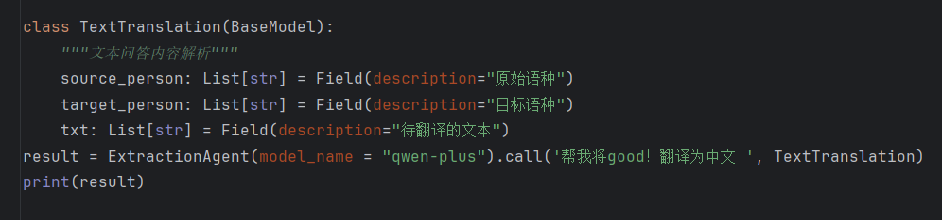
结果：
